**Interactivo F13: Webquest**

**\*** Nombre del guión a que corresponde el ejercicio

MA_06_02_CO

**DATOS DEL RECURSO**

**\*** Título del recurso (**65** caracteres máx.)

Crea tu propio sistema de numeración

**\*** Descripción del recurso

Esta actividad es un proyecto para que el estudiante pueda crear su propio sistema de numeración, con sus reglas, sus historias de cómo puede surgir y genere un cuento a partir de una necesidad inventada en un contexto determinado por el mismo

**\*** Palabras clave del recurso (separadas por comas ",")

Sistema de numeración

**\*** Tiempo estimado (minutos)

2 horas

**\*** Acción didáctica (indicar sólo una)

|  |  |  |  |  |  |  |  |
| --- | --- | --- | --- | --- | --- | --- | --- |
| Exposición |  | Ejercitación |  | Preguntas con respuesta libre |  | Juegos |  |
| Estudio |  | Proyecto | x | Evaluación |  | Generador de actividades |  |

**\*** Competencia (indicar sólo una)

|  |  |  |  |
| --- | --- | --- | --- |
| … en comunicación lingüística |  | … matemática | x |
| … en el conocimiento y la interacción con el mundo físico |  | Tratamiento de la información y competencia digital |  |
| … social y ciudadana |  | … cultural y artística |  |
| … para aprender a aprender |  | Autonomía e iniciativa personal |  |

**\*** Tipo de Media (indicar sólo una)

|  |  |  |  |  |  |  |  |
| --- | --- | --- | --- | --- | --- | --- | --- |
| Secuencia de imágenes |  | Video |  | Animación |  | Interactivo |  |
| Actividad | x | Web |  | Mapa conceptual |  | Audio |  |
| Texto |  | Imagen |  | Documento |  |  |  |

**\*** Nivel del ejercicio, 1-Fácil, 2-Medio ó 3-Difícil

3

**FICHA DEL PROFESOR**

**OBJETIVO**

Realizar producciones escritas que den cuenta de la invención de un sistema de numeración propio, a través de la construcción de un cuento.

**Antes de la Actividad**

Se les pide a los estudiantes que generen un cuento de forma individual, de forma tal que en él se desarrolle una historia que muestre un problema histórico, el de contar, y que se desarrolle con unos personajes determinados, en una época y contexto seleccionado. Ésta producción es de libre creación, los estudiantes tienen la oportunidad de mostrar su imaginación a través de este escrito.

**Durante la Actividad**

Analice las producciones escritas de sus estudiantes, observe la dificultad de pensar en sistemas diferentes al convencional, pues lo que comúnmente realizan es la superposición de símbolos pero basados en la significación del sistema de numeración decimal.

Los procedimientos que los alumnos emplean difieren de los convencionales, aunque, sin embargo, están vinculados a la organización del sistema de numeración decimal, y manifiestan el conocimiento que los alumnos están construyendo acerca del Sistema de Numeración.

Cuando los estudiantes usan la numeración escrita en el sentido que se menciona antes, van elaborando algunas *regularidades* en la organización de los números. Las elaboran cuando comparan números y establecen criterios como por ejemplo a menor cantidad de cifras, menor es el número, criterio que les permite comparar números de diferente cantidad de cifras, otro criterio relevante que los niños suelen utilizar es “el primero manda” que les permite comparar números que tienen la misma cantidad de cifras. Este último criterio dentro de los sistemas de numeración de tipo posicional, indica que el valor de una cifra no siempre es el mismo sino que depende de su posición respecto a los otros que conforman el número, criterio que los niños elaboran y utilizan sin saber el porqué del cambio de valor.

Como se ha dicho anteriormente este aprendizaje sobre sistemas de representación numérica y específicamente sobre el sistema de numeración decimal es significativo, y se evidencia cuando el alumno se apropia de los conceptos, los relaciona y les da un sentido a partir de la estructura conceptual que ya posee, es decir que actúa como el constructor de su propio conocimiento.

Lo más interesante de este aprendizaje es que además el estudiante tuvo la posibilidad de construir su propio conocimiento porque quiso y estuvo interesado en ello**.** Este aprendizaje es significativo en la medida en que el estudiante relaciona la información conceptual procedimental y actitudinal con la estructura de conocimientos y experiencia del aprendizaje previo al desarrollo del ejercicio.

**DESPUES DE LA ACTIVIDAD**

Socialice los productos entre toda la clase, cada uno de ellos con un relato e historias diferentes, tarea dispendiosa para el docente, por la labor de leer, corregir e interpretar cada una de estas historias. Por el estilo y forma de presentación del cuento, trate de corregir errores de ortografía, de redacción, coherencia y cohesión de los textos, para que éstos puedan ser expuestos ante padres y otros compañeros.

**FICHA DEL ALUMNO**

Inventa tu propio sistema de numeración

Vamos a ver qué tan creativo eres, la idea de esta actividad es que escribas un cuento, creando tu propio sistema de numeración, si usar los símbolos que ya conoces, creando tus propias reglas, tus propios personajes, tus dibujos.

¿Quieres ver cómo se escribe un cuento? [[VER]](http://www.colombiaaprende.edu.co/html/competencias/1746/w3-article-316958.html)

**DATOS DEL INTERACTIVO**

**INTERACTIVO**

**\*** Número de pestañas del interactivo (**1, 2, 4, 6 u 8**) PARA CADA PESTAÑA DE ESTE INCISO COPIA EL SIGUIENTE BLOQUE *PESTAÑA #...*

8

**\*** Título (**65** caracteres máx.) COPIA EL TÍTULO DEL RECURSO PARA EL TÍTULO DEL INTERACTIVO AL MENOS QUE SEA DIFERENTE. RECUERDA EL TÍTULO NO DEBE REBASAR LOS 65 CARACTERES.

Crea tu propio sistema de numeración

**\*** Instrucción (**68** caracteres máx.)

Puedes crear un cuento matemático con tus propios personajes, sistema de numeración, reglas y usos

**PESTAÑA** 1

**\*** Título de pestaña (**20** caracteres máximo)

PRESENTACION

Si se pretende usar la pestaña 1 como portada del interactivo éste debe ser de tipo “Solo texto” que llevará solamente una foto PNG y su pie de foto correspondiente (ver ejemplo al final del documento).

**\*** Tipo de pestaña elija una opción:

|  |  |  |  |  |  |
| --- | --- | --- | --- | --- | --- |
| Texto con una imagen a la derecha | X | Texto con una imagen a la izquierda |  | **Solo texto** |  |
| Texto con dos imágenes a la derecha |  | Texto con dos imágenes a la izquierda |  |  |  |

Imagen PORTADA (borrar si no se ocupa):

**\*** Nombre de archivo Shutterstock o descripción de ilustración a crear

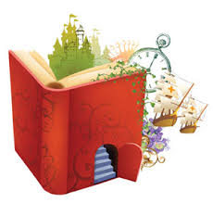

Debe ser una imagen que muestre ¿cómo puedo escribir un cuento? Además que tenga al rededor símbolos de tipo matemático para que indique que es un cuento de matemáticas.

**\*** Nombre de archivo codificado (ejemplo, CI_S3_G1_REC10_F1.**PNG**)

OPCIONAL Pie de imagen 1 (**130** caracteres máx., se puede usar cursivas)

¿Cómo CREAR MI PROPIO CUENTO MATEMATICO?

Imagen 1 (borrar si no se ocupa):

**\*** Nombre de archivo Shutterstock o descripción de ilustración a crear

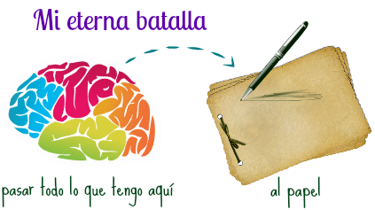

**\*** Nombre de archivo codificado (ejemplo, CI_S3_G1_REC10_F1.**JPG**)

OPCIONAL Pie de imagen 1 (**130** caracteres máx., se puede usar cursivas)

Piensa cómo escribirías tu propio cuento de matemáticas

**\*** Texto

Te reto!!!

Te imaginas cuando las antiguas civilizaciones no sabían contar, ¿cómo crees tú que ellos pudieron desarrollar la idea de número? ¿Cómo median los días, los cultivos, las poblaciones?. Ya te lo imaginaste?…

Ahora te reto a que construyamos un proyecto juntos que tiene como propósito que escribas un cuento de forma individual, en el cual se desarrolle una historia que muestre un problema histórico, el de **contar**, y que se desarrolle con unos personajes determinados, en una época y contexto seleccionado.

Ésta producción es de libre creación, tendrás la oportunidad de mostrar tu imaginación a través de este escrito. Vamos por pasos…

Primero debes pensar en un título para tu cuento.

**PESTAÑA** 2

**\*** Título de pestaña (**20** caracteres máximo)

CONTEXTO

Si se pretende usar la pestaña 1 como portada del interactivo éste debe ser de tipo “Solo texto” que llevará solamente una foto PNG y su pie de foto correspondiente (ver ejemplo al final del documento).

**\*** Tipo de pestaña elija una opción:

|  |  |  |  |  |  |
| --- | --- | --- | --- | --- | --- |
| Texto con una imagen a la derecha | X | Texto con una imagen a la izquierda |  | **Solo texto** |  |
| Texto con dos imágenes a la derecha |  | Texto con dos imágenes a la izquierda |  |  |  |

Imagen PORTADA (borrar si no se ocupa):

**\*** Nombre de archivo Shutterstock o descripción de ilustración a crear

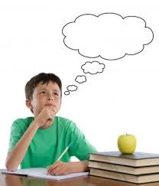

Imagen que muestre a un joven pensando en ¿cómo escribir un cuento?

**\*** Nombre de archivo codificado (ejemplo, CI_S3_G1_REC10_F1.**PNG**)

OPCIONAL Pie de imagen 1 (**130** caracteres máx., se puede usar cursivas)

¿En qué lugar y tiempo se desarrollara mi cuento?

Imagen 1 (borrar si no se ocupa):

**\*** Nombre de archivo Shutterstock o descripción de ilustración a crear

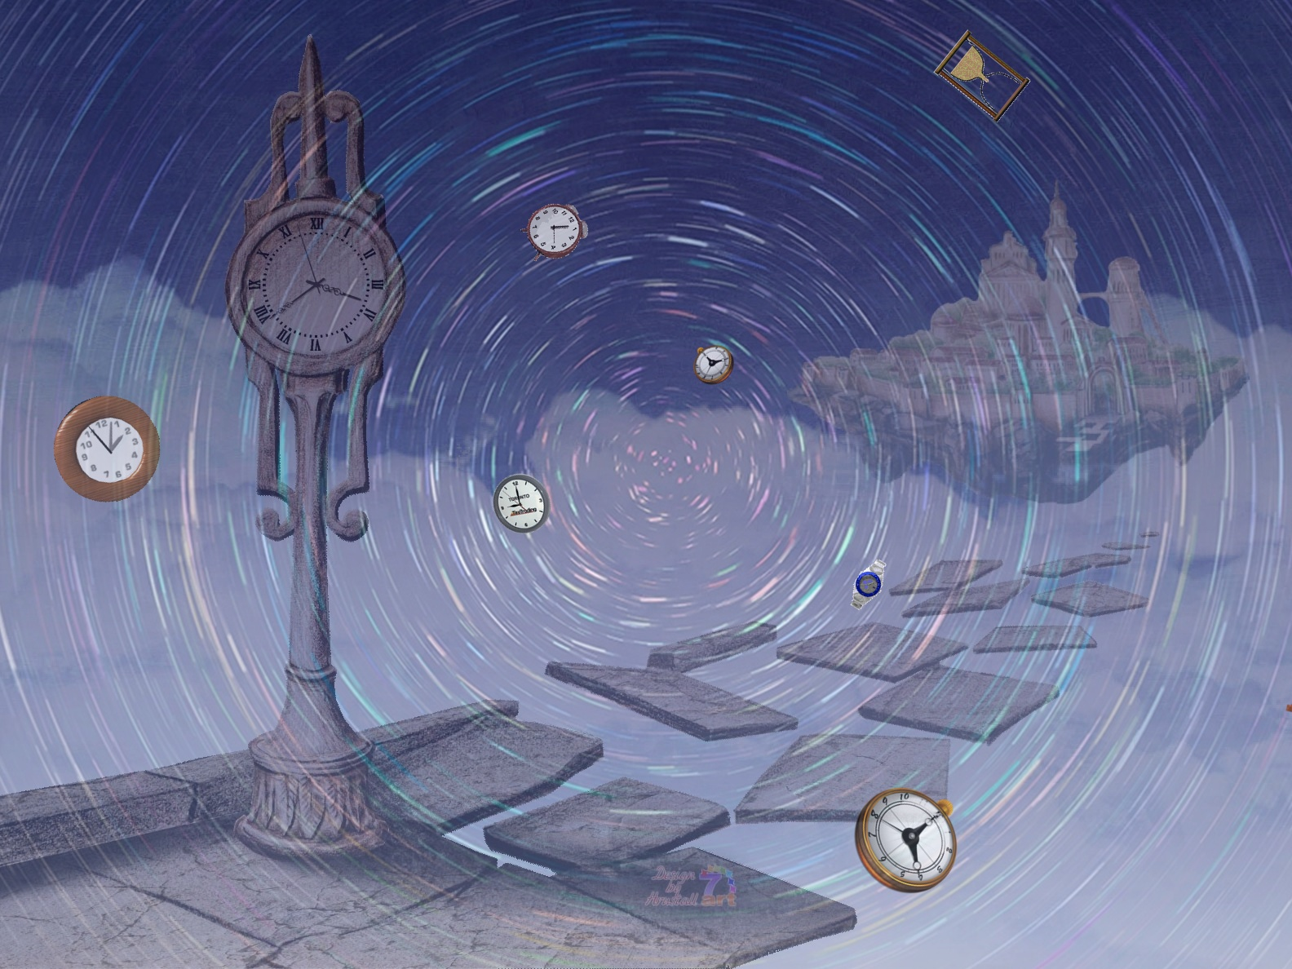

Imagen que muestre el tiempo específico en un cuento

**\*** Nombre de archivo codificado (ejemplo, CI_S3_G1_REC10_F1.**JPG**)

OPCIONAL Pie de imagen 1 (**130** caracteres máx., se puede usar cursivas)

Tiempo en mi cuento

Imagen 2 (borrar si no se ocupa):

**\*** Nombre de archivo Shutterstock o descripción de ilustración a crear

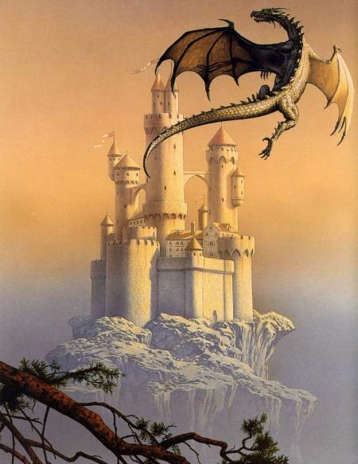

Imagen que muestre un contexto o lugar de un cuento

**\*** Nombre de archivo codificado (ejemplo, CI_S3_G1_REC10_F1.**JPG**)

OPCIONAL Pie de imagen 2 (**130** caracteres máx., se puede usar cursivas)

**\*** Texto

¿En qué lugar y tiempo específico se desarrollará mi cuento?

Debes pensar en dónde se desarrollará tu cuento, tal vez en un gran bosque, o en la imaginación de una persona soñadora, o por qué no en una aldea lejana, en alguna galaxia desconocida… te lo dejo a tu imaginación…

Ahora bien ya que tienes el lugar identificado, debes pensar en el tiempo, años atrás, décadas, tal vez siglos?

Debes ir anotando en tu cuaderno de apuntes las ideas que se te ocurran y al final tener una opción clara.

**PESTAÑA** 3

**\*** Título de pestaña (**20** caracteres máximo)

PERSONAJES

Si se pretende usar la pestaña 1 como portada del interactivo éste debe ser de tipo “Solo texto” que llevará solamente una foto PNG y su pie de foto correspondiente (ver ejemplo al final del documento).

**\*** Tipo de pestaña elija una opción:

|  |  |  |  |  |  |
| --- | --- | --- | --- | --- | --- |
| Texto con una imagen a la derecha |  | Texto con una imagen a la izquierda |  | **Solo texto** |  |
| Texto con dos imágenes a la derecha | X | Texto con dos imágenes a la izquierda |  |  |  |

Imagen 1 (borrar si no se ocupa):

**\*** Nombre de archivo Shutterstock o descripción de ilustración a crear

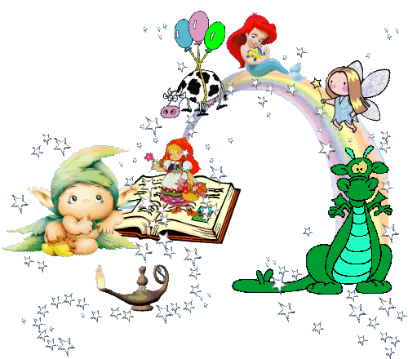

Varios personajes de diversos cuentos

**\*** Nombre de archivo codificado (ejemplo, CI_S3_G1_REC10_F1.**JPG**)

OPCIONAL Pie de imagen 1 (**130** caracteres máx., se puede usar cursivas)

¿Cuáles son tus personajes?

Imagen 2 (borrar si no se ocupa):

**\*** Nombre de archivo Shutterstock o descripción de ilustración a crear

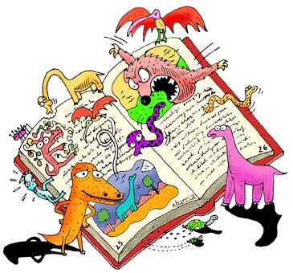

Personajes saliéndose de un cuento

**\*** Nombre de archivo codificado (ejemplo, CI_S3_G1_REC10_F1.**JPG**)

OPCIONAL Pie de imagen 2 (**130** caracteres máx., se puede usar cursivas)

**\*** Texto

¿Cuáles son tus personajes?

Piensa ahora en unos personajes para tu cuento, son los protagonistas de la historia, son ellos quienes recrean usan y piensan en el sistema de numeración que vas a diseñar.

Algunas ideas son, personajes mágicos, fantasiosos, aldeanos, animales, plantas… decídete…

**PESTAÑA** 4

**\*** Título de pestaña (**20** caracteres máximo)

PROBLEMA

Si se pretende usar la pestaña 1 como portada del interactivo éste debe ser de tipo “Solo texto” que llevará solamente una foto PNG y su pie de foto correspondiente (ver ejemplo al final del documento).

**\*** Tipo de pestaña elija una opción:

|  |  |  |  |  |  |
| --- | --- | --- | --- | --- | --- |
| Texto con una imagen a la derecha |  | Texto con una imagen a la izquierda | X | **Solo texto** |  |
| Texto con dos imágenes a la derecha |  | Texto con dos imágenes a la izquierda |  |  |  |

Imagen 1 (borrar si no se ocupa):

**\*** Nombre de archivo Shutterstock o descripción de ilustración a crear

**\*** Nombre de archivo codificado (ejemplo, CI_S3_G1_REC10_F1.**JPG**)

OPCIONAL Pie de imagen 1 (**130** caracteres máx., se puede usar cursivas)

Imagen 2 (borrar si no se ocupa):

**\*** Nombre de archivo Shutterstock o descripción de ilustración a crear

**\*** Nombre de archivo codificado (ejemplo, CI_S3_G1_REC10_F1.**JPG**)

OPCIONAL Pie de imagen 2 (**130** caracteres máx., se puede usar cursivas)

**\*** Texto

Recuerda que el problema de tu cuento es el de ¿Cómo contar?, ya sean objetos, personas o animales, tal vez el tiempo, es decir días, meses, años, o por qué no como medir terrenos, cómo saber cuánta comida vender, cuantos habitantes hay en mi lugar del cuento… el problema aquí es CONTAR…

Este es un problema que ha surgido en la gran mayoría de las culturas a través del tiempo… imagina cuál es el problema real de tu cuento, escribe una pregunta orientadora.

**PESTAÑA** 5

**\*** Título de pestaña (**20** caracteres máximo)

SOLUCION

Si se pretende usar la pestaña 1 como portada del interactivo éste debe ser de tipo “Solo texto” que llevará solamente una foto PNG y su pie de foto correspondiente (ver ejemplo al final del documento).

**\*** Tipo de pestaña elija una opción:

|  |  |  |  |  |  |
| --- | --- | --- | --- | --- | --- |
| Texto con una imagen a la derecha | X | Texto con una imagen a la izquierda |  | **Solo texto** |  |
| Texto con dos imágenes a la derecha |  | Texto con dos imágenes a la izquierda |  |  |  |

Imagen 1 (borrar si no se ocupa):

**\*** Nombre de archivo Shutterstock o descripción de ilustración a crear

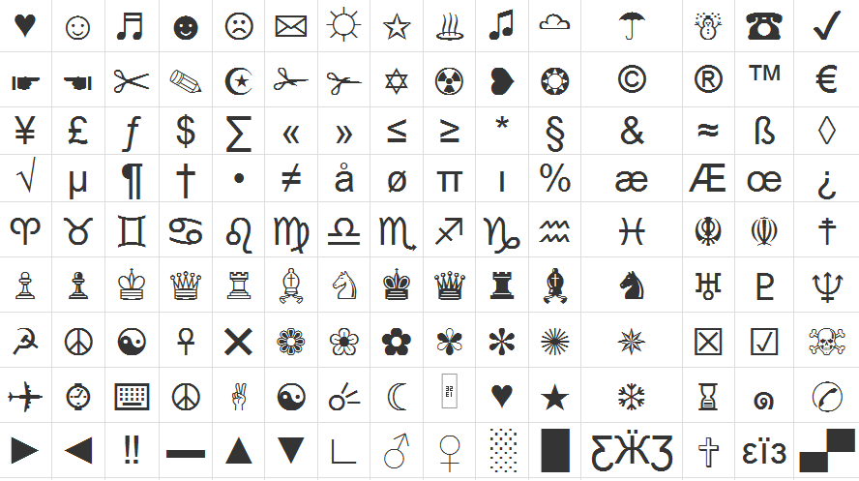

Imagen donde muestre diversos símbolos, algunos actuales como los que se usan en Messenger.

**\*** Nombre de archivo codificado (ejemplo, CI_S3_G1_REC10_F1.**JPG**)

OPCIONAL Pie de imagen 1 (**130** caracteres máx., se puede usar cursivas)

Imagen 2 (borrar si no se ocupa):

**\*** Nombre de archivo Shutterstock o descripción de ilustración a crear

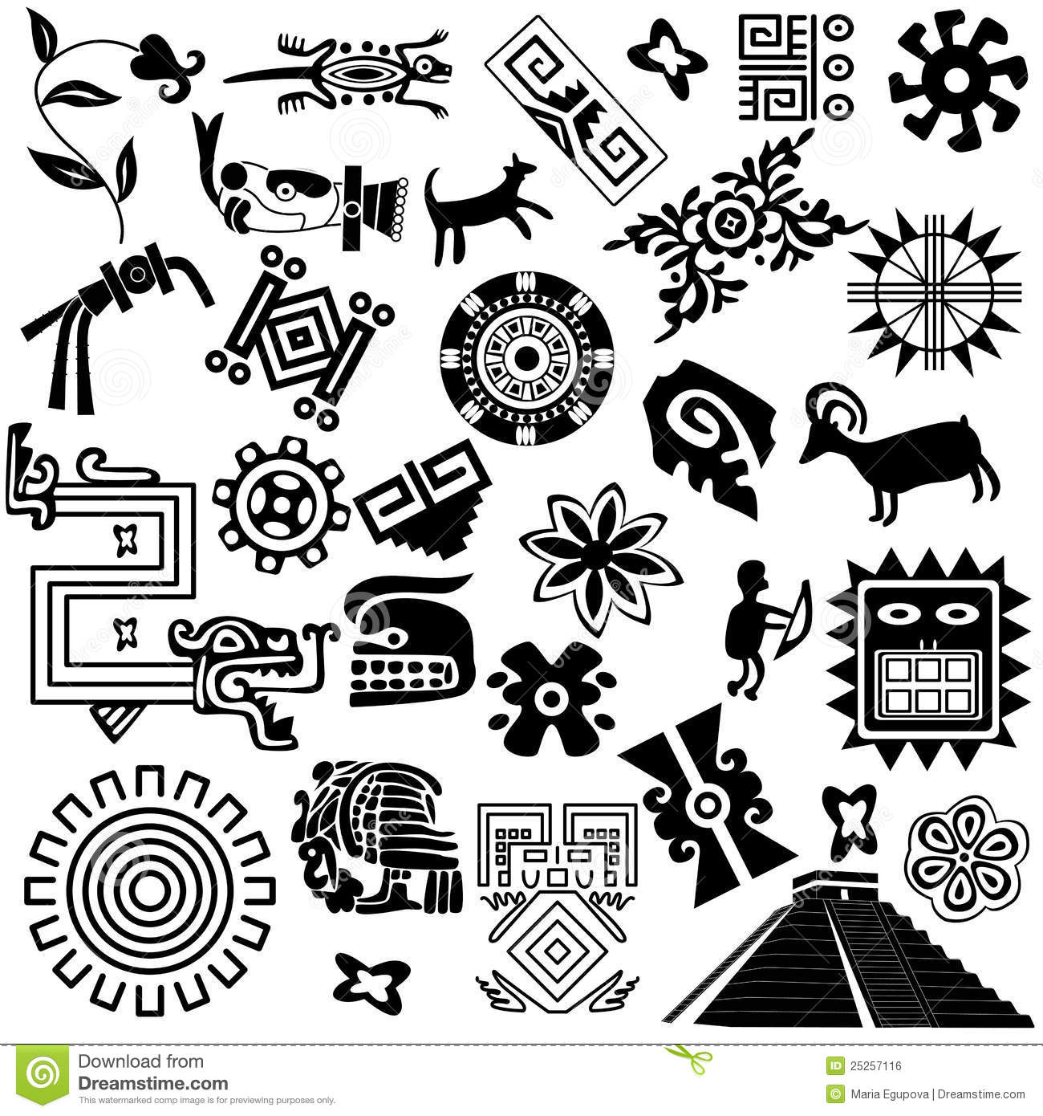

Símbolos o imágenes antiguos

**\*** Nombre de archivo codificado (ejemplo, CI_S3_G1_REC10_F1.**JPG**)

OPCIONAL Pie de imagen 2 (**130** caracteres máx., se puede usar cursivas)

**\*** Texto

¿COMO CONTAR?

Pues bien, ya que tiene el problema identificado, debes generar tu propio sistema de numeración, con tus propias reglas, símbolos, debes solucionar preguntas como ¿Cómo escribir números?, ¿Cómo escribir números grandes?, ¿Cómo escribir números pequeños?, ¿Cuántos símbolos voy a usar, es decir cuál es la base que voy a escoger en mi sistema de numeración?

Es importante que tengas en cuenta que no puedes usar los símbolos y reglas tradicionales que conoces del sistema de numeración decimal, es decir los números 0, 1, 2, 3, 4, 5, 6, 7, 8 y 9.

Escribe, dibuja, y organiza tus ideas en tu cuaderno de apuntes

**PESTAÑA** 6

**\*** Título de pestaña (**20** caracteres máximo)

ESCRITO

Si se pretende usar la pestaña 1 como portada del interactivo éste debe ser de tipo “Solo texto” que llevará solamente una foto PNG y su pie de foto correspondiente (ver ejemplo al final del documento).

**\*** Tipo de pestaña elija una opción:

|  |  |  |  |  |  |
| --- | --- | --- | --- | --- | --- |
| Texto con una imagen a la derecha |  | Texto con una imagen a la izquierda |  | **Solo texto** | X |
| Texto con dos imágenes a la derecha |  | Texto con dos imágenes a la izquierda |  |  |  |

**\*** Texto

Con todos los datos anteriores escribe tu propio cuento, recuerda que debe tener un inicio o párrafo introductorio, un nudo o problema identificado y una solución o desenlace.

No importa lo extenso que sea tu cuento debes tener en cuenta que debe ser coherente, debe seguir un hilo conductor con tus ideas. Pídele a tu profesor que te ayude a corregirlo o que te oriente mostrándole el avance de tu cuento.

**PESTAÑA** 1

**\*** Título de pestaña (**20** caracteres máximo)

ILUSTRACIONES

Si se pretende usar la pestaña 1 como portada del interactivo éste debe ser de tipo “Solo texto” que llevará solamente una foto PNG y su pie de foto correspondiente (ver ejemplo al final del documento).

**\*** Tipo de pestaña elija una opción:

|  |  |  |  |  |  |
| --- | --- | --- | --- | --- | --- |
| Texto con una imagen a la derecha |  | Texto con una imagen a la izquierda | x | **Solo texto** |  |
| Texto con dos imágenes a la derecha |  | Texto con dos imágenes a la izquierda |  |  |  |

Imagen 1 (borrar si no se ocupa):

**\*** Nombre de archivo Shutterstock o descripción de ilustración a crear

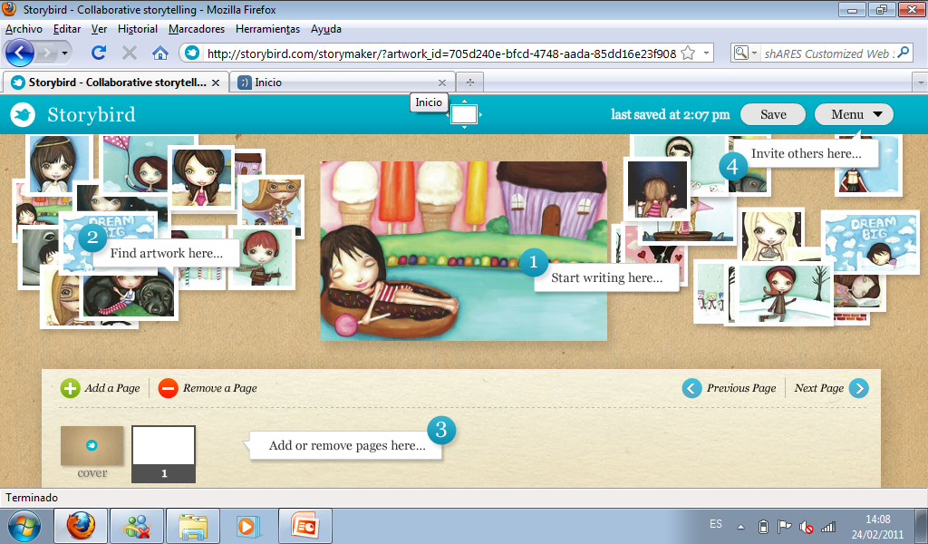

Imagen que muestre cómo crear ilustraciones para cuentos

**\*** Nombre de archivo codificado (ejemplo, CI_S3_G1_REC10_F1.**JPG**)

OPCIONAL Pie de imagen 1 (**130** caracteres máx., se puede usar cursivas)

Creando tus propias ilustraciones para tu cuento

**\*** Texto

Finalmente, después de tener el texto armado y organizado, debes hacer unas bonitas ilustraciones acorde a la historia que creaste, para que tu cuento quede de exposición, puedes compartirlo con tus compañeros, tus profesores y tus padres. De seguro les encantará el trabajo que con tanto esfuerzo y dedicación has creado.

Podrás ver los cuentos que crearon tus compañeros y ver qué geniales ideas crearon ellos con sus cuentos, podrás ver la diferencia entre éstos y el tuyo.

